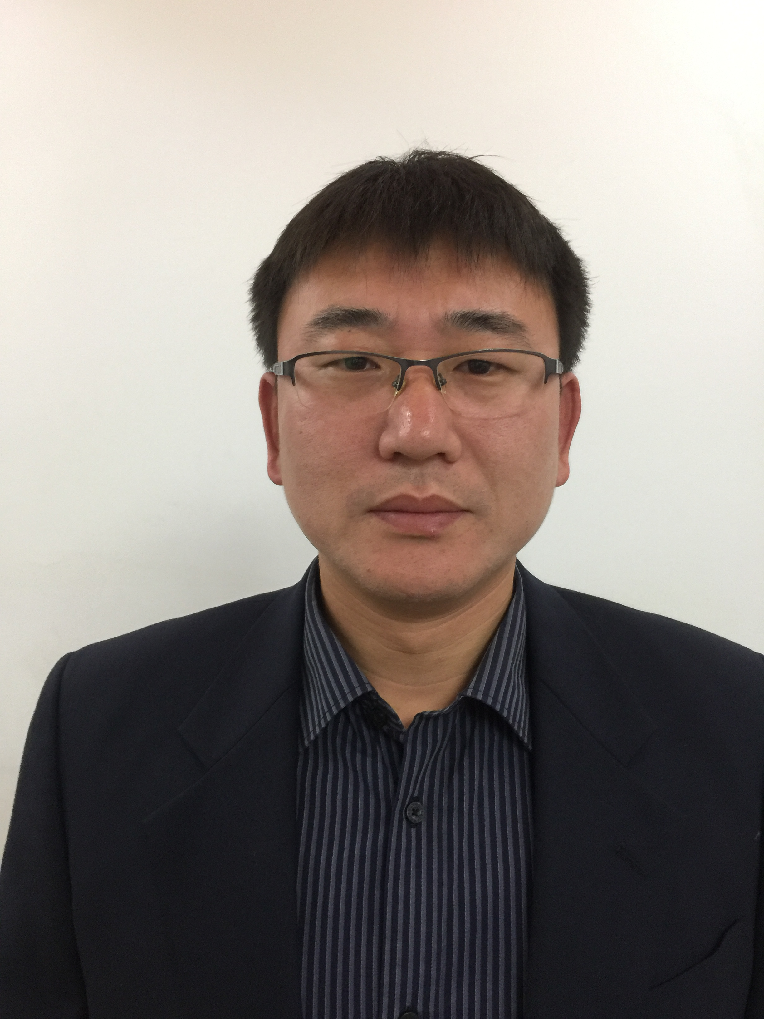
任 晓 光
出生日期：1976年3月26日
求职意向：总经理
兴趣爱好：徒步、长跑等户外运动
个人简历
PERSONAL RESUME

教育背景
1991.09-1994.09 辽宁省兴城市第一高级中学；
1994.09-1998.07 大连理工大学 工业催化专业 学士；
工作期间：
2002.09-2005.07 大连理工大学 工商管理(MBA) 硕士研究生；
2003.09-2006.10 大连轻工业学院 化工工艺专业 硕士研究生；

工作经历
1998.08-1999.01 大连化物所国家催化工程技术研究中心 研究实习员；
1999.01-2001.12 大连化物所质量与资产处（质量保证中心） 质量保证中心副主任兼标准化室主任；
1999.01-2001.12 大连化物所质量与资产处（质量保证中心） 研究实习员；
2001.12-2002.10 大连化物所科技处 副处长兼质量保证中心主任；
2001.12-2002.10 大连化物所科技处 工程师；
2002.10-2007.10 大连化物所航天催化与新材料研究室1501组 工程师；
2007.02-2010.06 大连化物所航天催化与新材料研究室1501组 质量师（项目骨干）；
2007.10-2010.06 大连化物所航天催化与新材料研究室1501组 高级工程师；
2010.06-2012.05 大连化物所保密办公室 主任
2010.06-2012.05 大连化物所保密办公室 高级工程师
2012.05至今 大连化物所综合管理处 处长
2014.05-2015.05 大连市国土资源和房屋局 局长助理（挂职锻炼）
2012.05-2014.08 大连化物所综合管理处 高级工程师
2014.08至今 大连化物所综合管理处 正高级工程师

自我评价
有较强的事业心、责任心、抗压能力和协作能力，严格自律，喜欢接触新事物和挑战，生活上崇尚简单，工作上追求卓越，具备拓荒创业需要的激情、理想和情怀。



辽宁大连市


13591191228


renxg@dicp.ac.cn




